Contenido

Diagrama entidad-relación 1

Detalle de las tablas 2

Libro 2

Autor 3

Categoría 3

# Diagrama entidad-relación

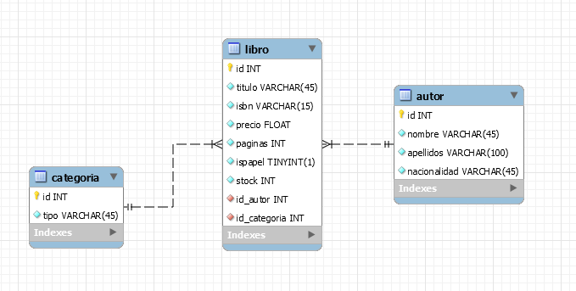

# Detalle de las tablas

## Libro

La tabla libro se relaciona con la tabla autor a través de su clave foránea id_autor que es el campo id de la tabla autor. Hago lo mismo, con la clave foránea id_categoria que corresponde al campo id de la tabla categoría.

Además de estos 2 campos, la tabla tiene una clave principal (id) para distinguir los registros de esta tabla en la base de datos y una serie de campos asociados a los datos del libro (título, precio, ispapel (booleano para saber si es formato papel o digital)…)

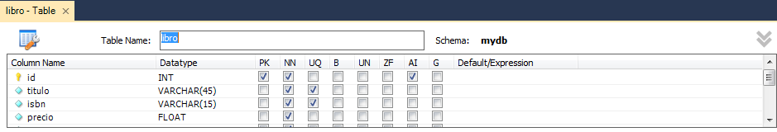

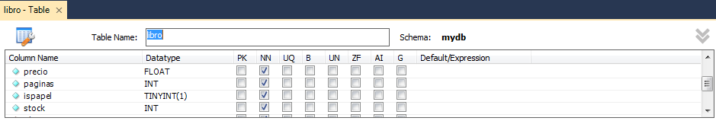

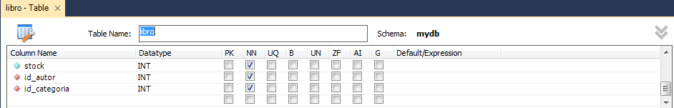

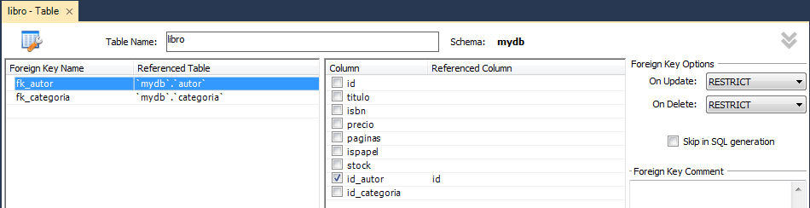

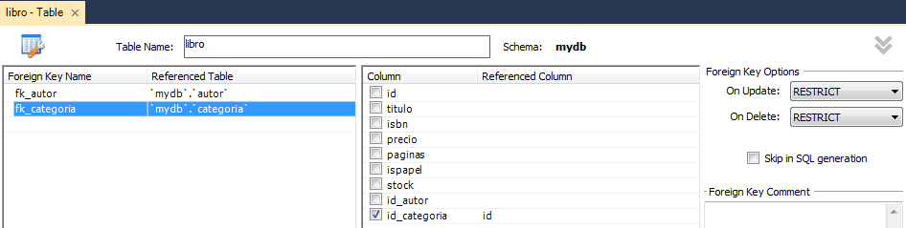

## Autor

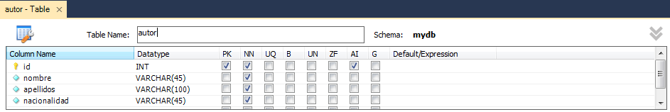

## Categoría

